人物的阴影系统模块文档
一：功能描述与大致算法：
该模块实现了角色阴影效果（其实对所有模型都通用）。引擎采用Volume Sahdow 方法将阴影投射在不规则的表面上，这种方法在DXSDK中示范程序有演示。原理如下:
1当物体挡住光时，它的后面会形成一个[阴影锥]（shadow volume）,如果一个Pixel在[阴影锥]中,那么它就在阴影中，如图1,红色球体在光照下产生一个[阴影锥]，平面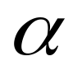与阴影锥的交集，就是阴影。
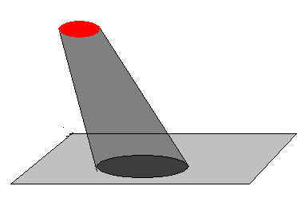图1
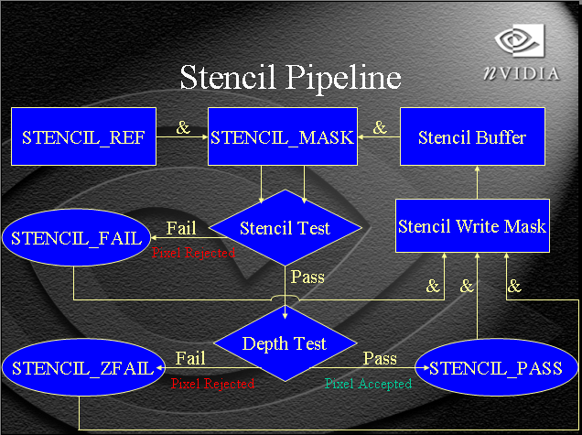
图2(来自nVidia文档)

2.为了记录pixel是否在阴影锥里面，我们使用了3D硬件中的Stencil Buffer和Z-Buffer.在3D场景中，如果使用Z-Buffer，对每个Pixel都有一个Z值。表示pixel与观察者的距离.Stencil Buffer 利用模板缓冲区和模板掩码，图形程序可动态，有针对性地决定是否绘制某个pixel。工作流程如图2.
3.分2次将阴影锥绘制到Stencil-Buffer(不更新颜色缓冲区)首先前半部分多边形。并设置Stencil通过操作为将所有pixel对应的Stencil-Buffer加1，然后绘制后半部分，并设置Stencil通过操作为将所有pixel对应的Stencil-Buffer减1.这样Stencil-Buffer中对应数值大于0的pixel为处于阴影中的pixel.如图3。
4绘制一个覆盖所有物体的表示阴影的二维矩形到颜色缓冲区中，并设置Stencil测试函数为Stencil缓冲区数值大于0，则Stencil测试成功。这样模板缓冲区中对应的pixel就会作为阴影绘制出来.

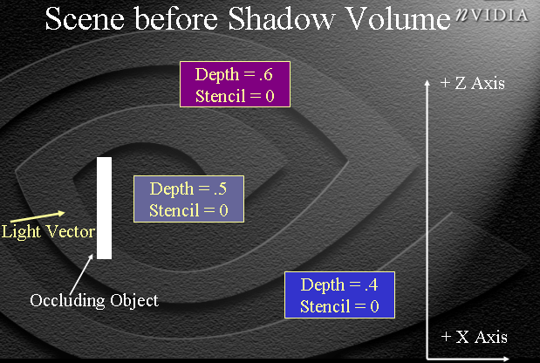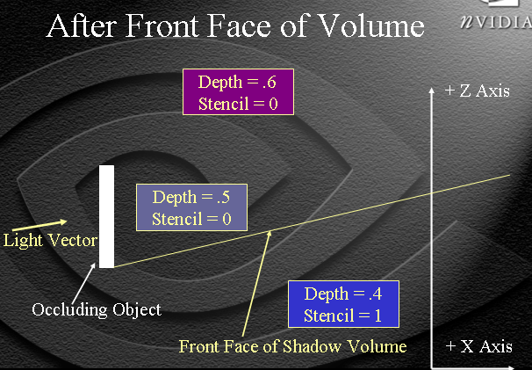
Step1 Step2
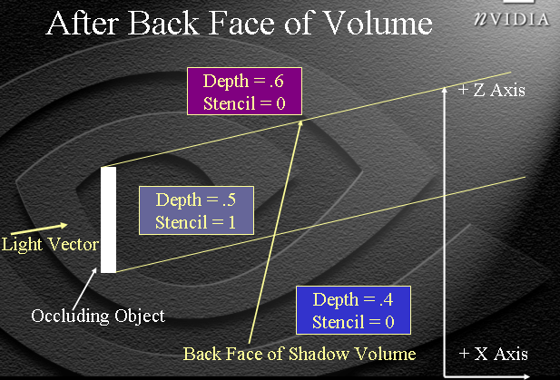
Step3图3(来自nVidia文档)
引擎对每个要产生阴影的部分，必须预生成一个邻边文件(.edg)。在加载该部分时创建阴影结构osc_bpmShadow 。该结构是阴影系统的重要部分，它保存模型文件(SKN)的顶点数据，在每帧实时更新顶点位置。计算轮廓边缘。生成[阴影锥].算法与上述相同。
二：输入数据：

三：相应的公开接口与接口描述：

四：用的全局变量：

五：模块的使用描述：

六：模块的负责人：
引擎组：魏旭东

七：实现过程中的变更：

八：维护变更：

